砥砺奋发让爱与责任充满校园勇做新时代学生健康成长的引路人
為進一步加強班主任部隊建設，全力打造一支師德崇高、業務精深、勇於創新、深受學生和家長喜愛的班主任部隊， 小學召開班主任工作經歷交流會，分享各自的教學經歷和辦理辦法。 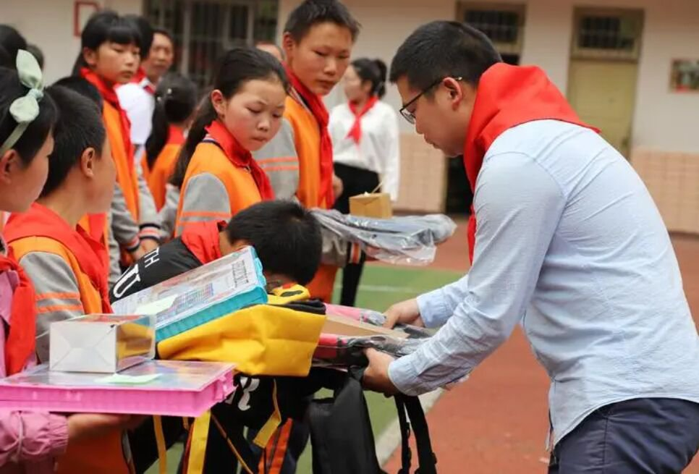
會上，曹書琪教師從註意態度、給學生留面子，避免急躁、慢處理兩個方面著手，給學生和教師留出了解和考慮的時刻，然後得出要想取得學生的尊重，首先要尊重學生的結論。羅小珍教師告知我們，堅持松、靜、均、樂的心態才能做好班主任。以身體最輕松、心靈最安靜、呼吸最均暢、情緒最快樂的狀態做一名美好的班主任。走進學生的國際，做好家校聯動，為每一個學生建立學習檔案，這些都是成為優秀班主任的秘訣。 班主任彭鑫教師從本身管班感觸中得出：跟班要勤快、管班要嚴厲，這是跟緊班級的秘訣。肖高祥教師以本身的心態餞別：淺笑是一種修行，渡己也渡生。接收學生，走近學生，教師愛學生，才能贏得學生對教師的愛，心中有教師，接收教師的教育，綻放自己的光彩。彼此的愛才有效果。郭嫣薇教師提出：應該讓學生辦理學生，組建一支強有力的班級辦理部隊，參加班級辦理。她以為，愛的教育是班主任的必修課，要關心學生的日子，長於宣揚班級，提升班級力，以此助力學生養成傑出的行為習慣，終究實現學生的自主辦理。肖早旺和楊青教師都共同以為：走進學生的心靈，及時了解學生的心態，及時糾正，發現學生的閃光點要及時與家長有效地交流，築起家校合作的交流橋梁。
高考地理真题依据课标要求—教学目标—教与学的过程
李鴻濤校長全程聽取了與會班主任的發言。他強調，各位班主任要學會吃苦耐勞、樂於奉獻，並從五個方面提出具體要求：在「學」上下功夫；在「謀」上下功夫；在「實」上出真招；在「爭」上求自動；在「穩」上做文章。他鼓舞各班主任要有自己的育人理念和帶班方略，在工作中要有闖勁，彼此學習，彼此學習，長於總結，取長補短，推進整個班級向好開展、向上提升。 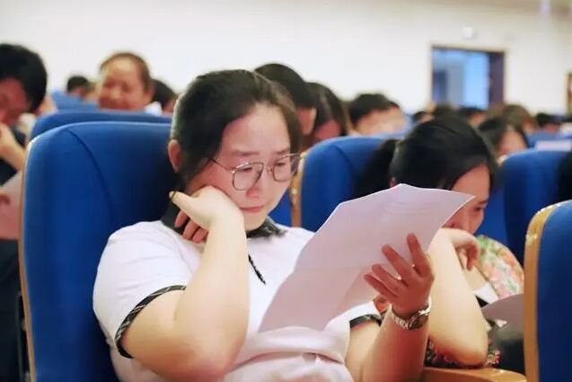
博學始於堆集，智慧凝於勤思。希望各位班主任以此次會議為契機，砥礪發奮，篤行不怠，切實擔負起育人的使命重任，讓愛與職責充溢學校，勇做新時代學生健康成長的引路人，與學生一同加油，面向未來，無問西東。

